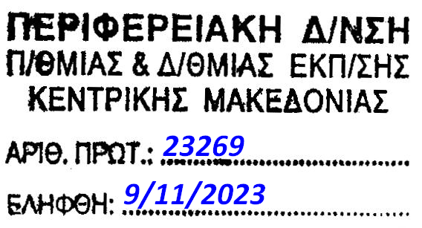
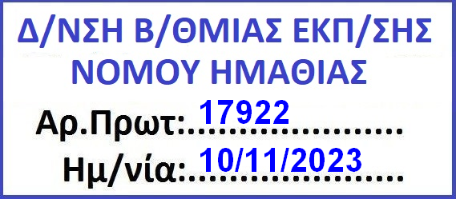

ΥΠΕΥΘΥΝΗ ΔΗΛΩΣΗ

^{(άρθρο 8 Ν.1599/1986)}
Η ακρίβεια των στοιχείων που υποβάλλονται με αυτή τη δήλωση μπορεί να ελεγχθεί με βάση το αρχείο άλλων υπηρεσιών (άρθρο 8 παρ. 4 Ν. 1599/1986)

ΠΡΟΣ⁽¹⁾:
Ο – Η Όνομα: |  |  |  |  |  | Επώνυμο:
Όνομα και Επώνυμο Πατέρα:
Όνομα και Επώνυμο Μητέρας:
Ημερομηνία γέννησης⁽²⁾:
Τόπος Γέννησης:
Αριθμός Δελτίου Ταυτότητας: |  |  |  |  |  |  | Τηλ:
Τόπος Κατοικίας: |  |  |  |  | Οδός: |  |  |  |  |  | Αριθ: |  | ΤΚ:
ΑΦΜ |  |  |  |  |  |  |  | Δ/νση Ηλεκτρ. Ταχυδρομείου  (Εmail):

Με ατομική μου ευθύνη και γνωρίζοντας τις κυρώσεις (3), που προβλέπονται από τις διατάξεις της παρ. 6 του άρθρου 22 του Ν. 1599/1986, δηλώνω ότι: ως γονέας/κηδεμόνας του/της ………………………………………………………, μαθητή/τριας του ....... Τμήματος της ……. Τάξης Γυμνασίου, επιθυμώ να παρακολουθήσει κατά το σχολικό έτος 2023-2024 τα παρακάτω μαθήματα
1. Νεοελληνική Γλώσσα και Γραμματεία |  | ……………
2. Αρχαία Ελληνική Γλώσσα και Γραμματεία |  | ……………
3. Μαθηματικά |  | ……………
4. Φυσική |  | ……………
5. Χημεία |  | ……………
6. Αγγλικά |  | …………..
που προσφέρονται στο πλαίσιο της Πράξης «Ενισχυτική Διδασκαλία για παροχή υποστηρικτικού προγράμματος διδασκαλίας σε ομάδες μαθητών που έχουν κενά ή προβλήματα μάθησης (σχολικά έτη 2023-2026)» με Κωδικό ΟΠΣ 6001775 στο Πρόγραμμα «Ανθρώπινο Δυναμικό και Κοινωνική Συνοχή 2021-2027».
Ημερομηνία: …………………….

Ο – Η Δηλ.

(Ονοματεπώνυμο και Υπογραφή)

(1) Αναγράφεται από τον ενδιαφερόμενο γονέα ή κηδεμόνα το σχολείο στο οποίο ανήκει ο μαθητής.
(2) Αναγράφεται αριθμητικώς.
(3) «Όποιος εν γνώσει του δηλώνει ψευδή γεγονότα ή αρνείται ή αποκρύπτει τα αληθινά με έγγραφη υπεύθυνη δήλωση του άρθρου 8 τιμωρείται με φυλάκιση τουλάχιστον τριών μηνών. Εάν ο υπαίτιος αυτών των πράξεων σκόπευε να προσπορίσει στον εαυτόν του ή σε άλλον περιουσιακό όφελος βλάπτοντας τρίτον ή σκόπευε να βλάψει άλλον, τιμωρείται με κάθειρξη μέχρι 10 ετών.

